HW3

學號:0716049

姓名:詹凱傑

Task1- Soft Link and Hard Link

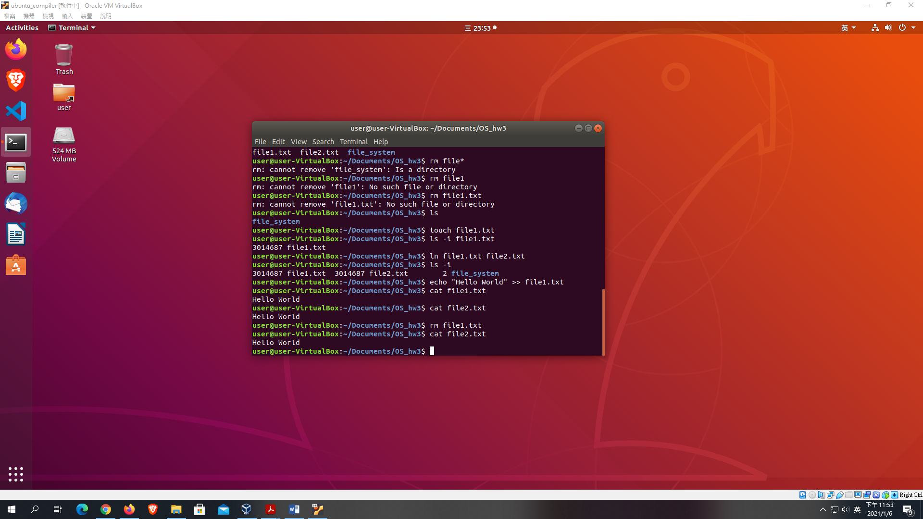Hard Link:

**新增一個 file1.txt**

$ touch file1.txt

**查看file1.txt 的inode number**

$ ls -I file1.txt

**建立 hard link**

$ ln file1.txt file2.txt

$ ls -I ==> file1.txt 和 file2.txt 的inode number相同

**編輯file1.txt**

$ echo “Hello World” >> file1.txt

$ cat file1.txt

$ cat file2.txt

**將file1.txt 刪除、並查看file2.txt**

$ rm file1.txt

$ cat file2.txt

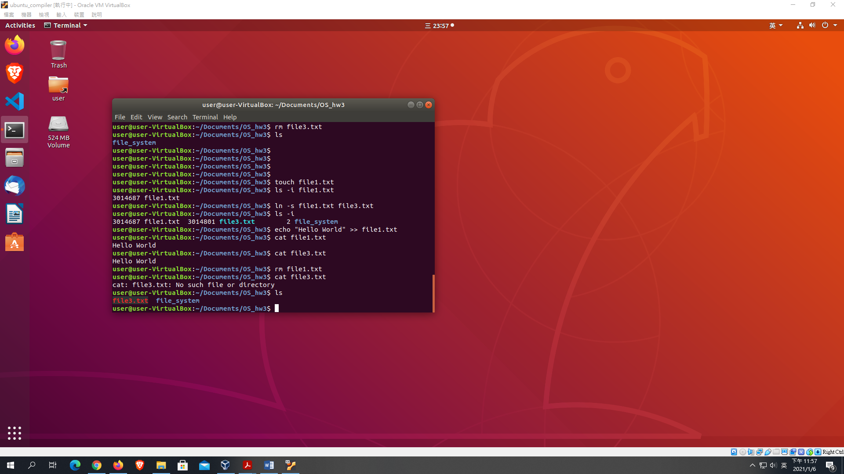Sort Link

**新增一個 file1.txt**

$ touch file1.txt

**查看file1.txt 的inode number**

$ ls -I file1.txt

**建立 soft link**

$ ln -s file1.txt file3.txt

$ ls -I ==> file1.txt 和 file3.txt 的inode number不同相同

**編輯file1.txt**

$ echo “Hello World” >> file1.txt

$ cat file1.txt

$ cat file3.txt

**將 file1.txt 刪除、並查看 file3.txt**

$ rm file1.txt

$ cat file3.txt

說明:

Inode是用來儲存檔案的資訊，inode number用來識別描述這個檔案的inode是哪一個。Hard Link建立的檔案會對應到同一個inode number，所以修改其中一個檔案時，所有連結到相同inode number的檔案都會被改，因為本質上是同一個檔案，若將原本的檔案刪除後，由於還有其他檔案指到這個inode number，所以這個檔案還是存在。Soft Link的部分，類似建立一個捷徑，兩個檔案inode number不同，是建立一個連結。所以當把被連結的檔案刪除後，這個檔案就不見了，連結只會指到一個不存在的檔案。

Task2- Creating and Mounting File System

1. **新增一個500MB的邏輯分割區: (新增的磁碟是/dev/sdb)**

$ sudo fdisk /dev/sdb

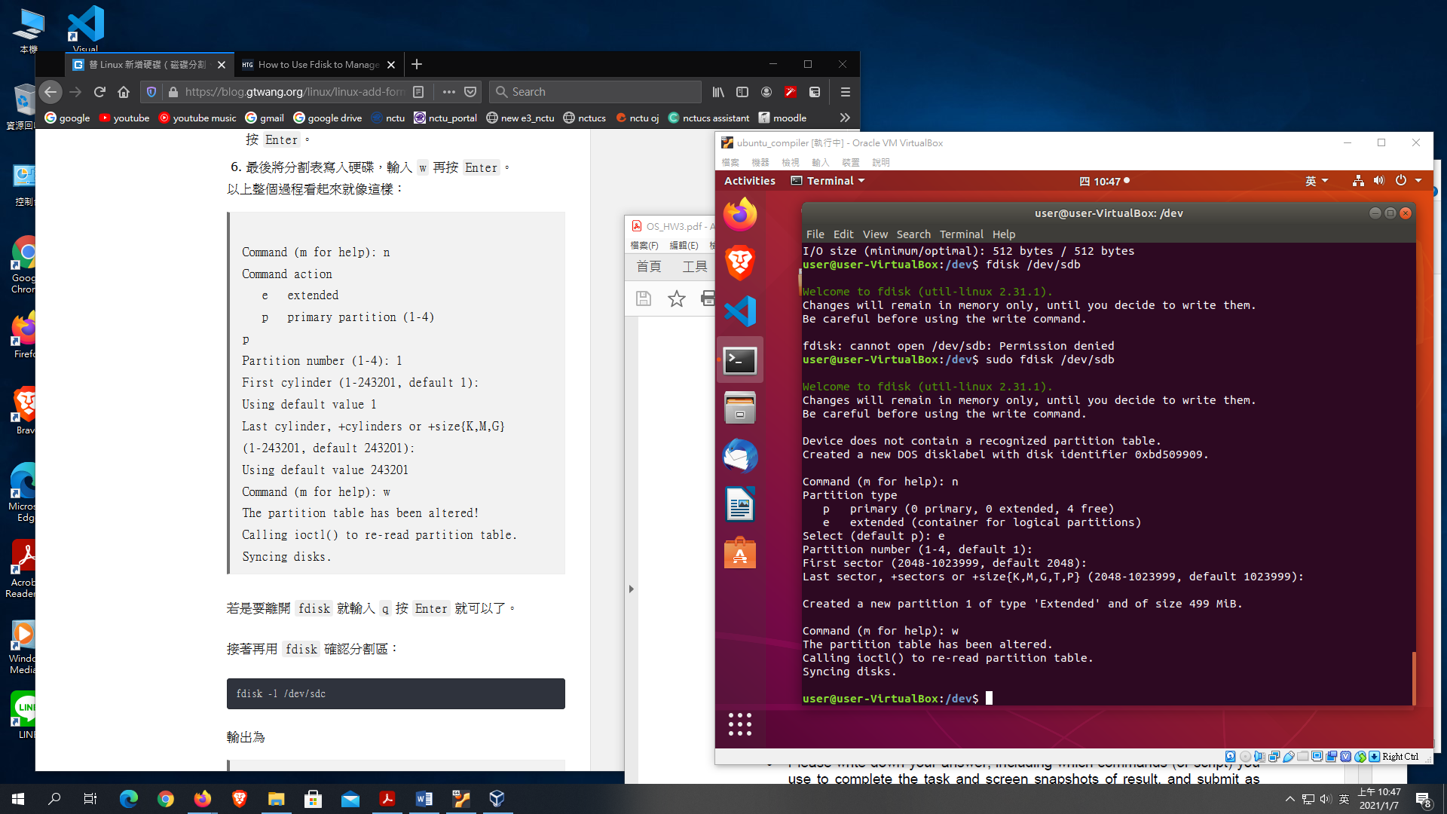

1. **查看新的分割去有沒有被新增**

$ sudo fdisk -l

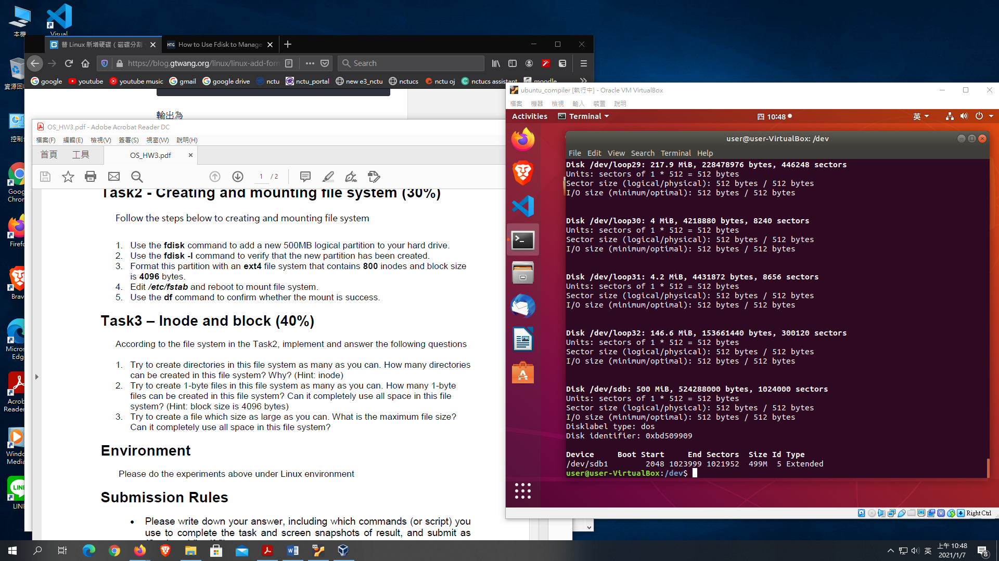

1. **格式化，ext4 file system、800 inodes、block size 4096 B**

$ sudo mkfd.ext4 -N 800 -b 4096 /dev/sdb

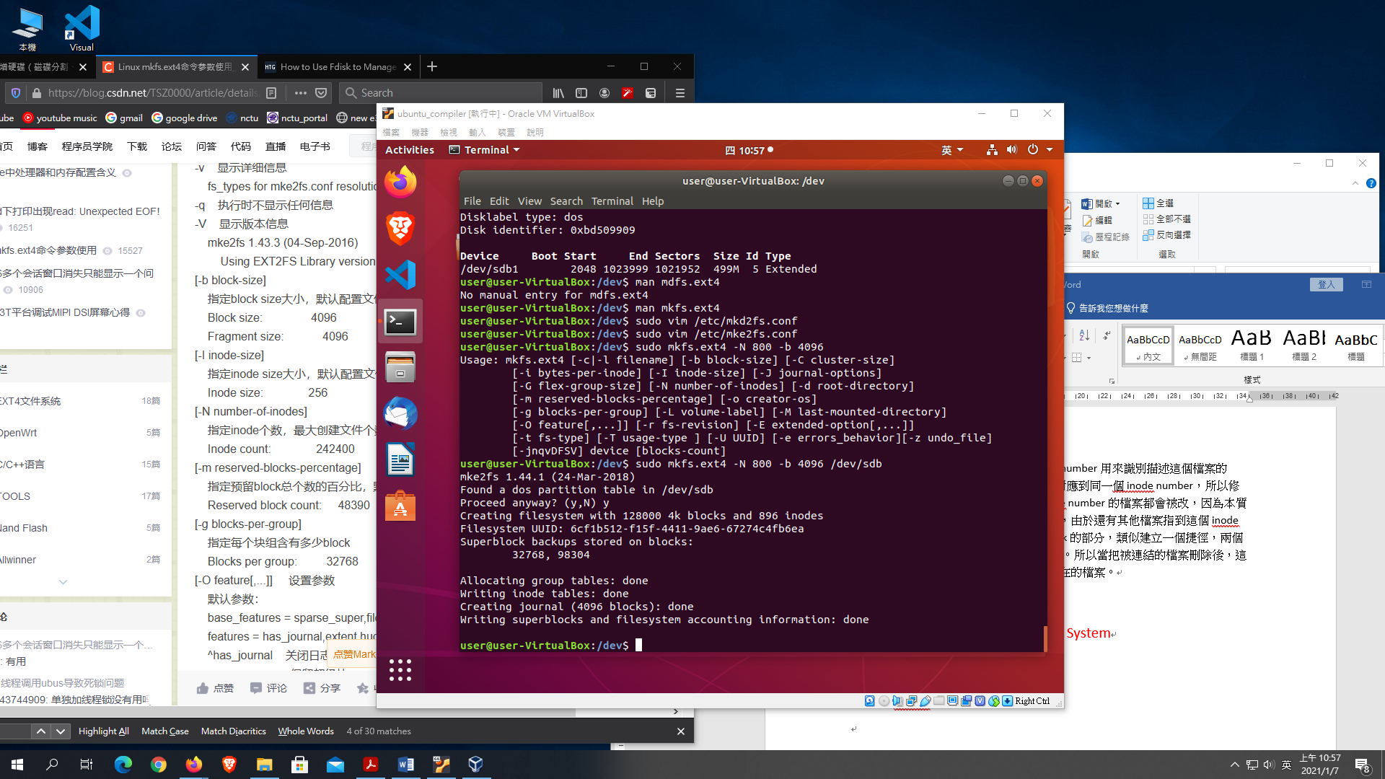

1. **編輯/etc/fstab，讓系統一開機就自動Mount**

先查看/dev/sdb 的 UUID:

$ sudo blkid | grep /dev/sdb

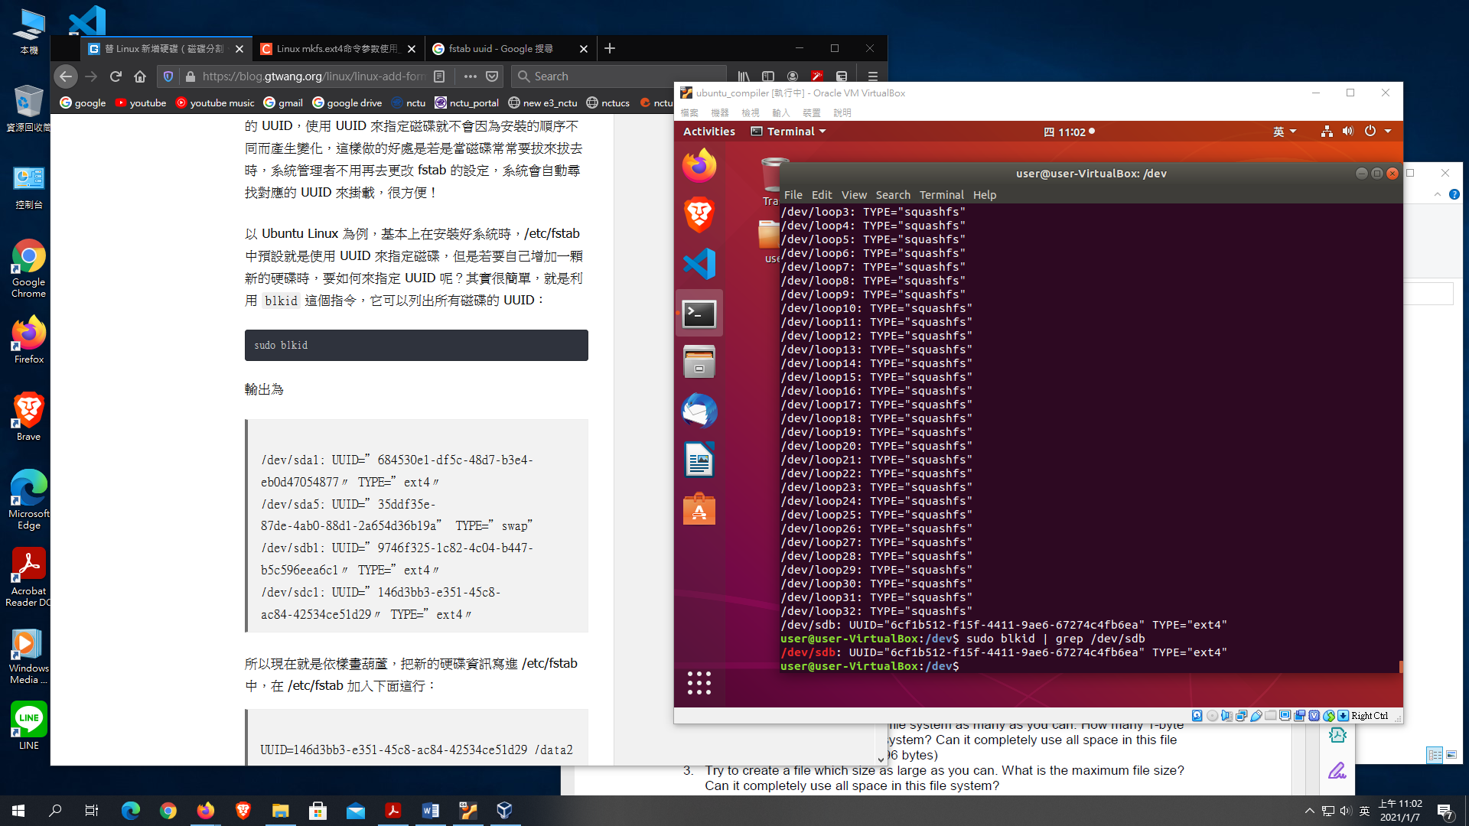

再去修改/etc/fstab

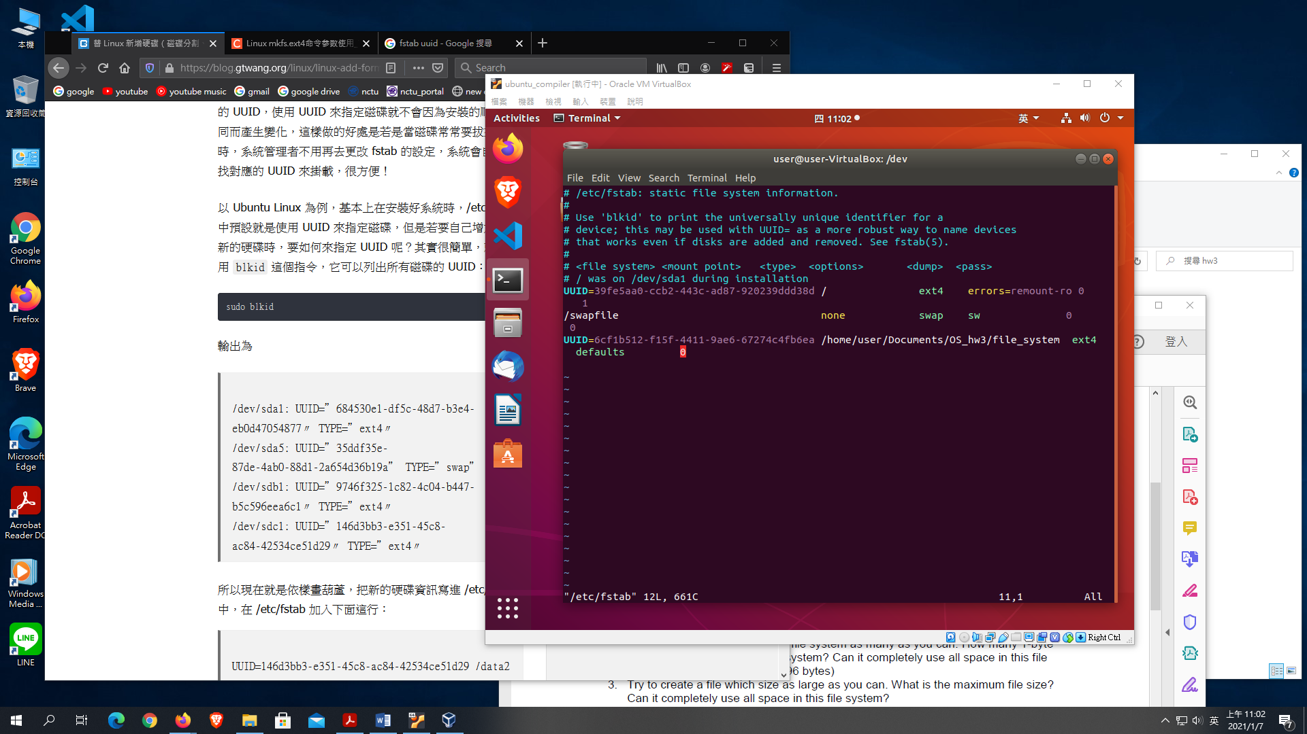

1. **重開機，確認Mound有成功**

$df -h | grep /dev/sdb

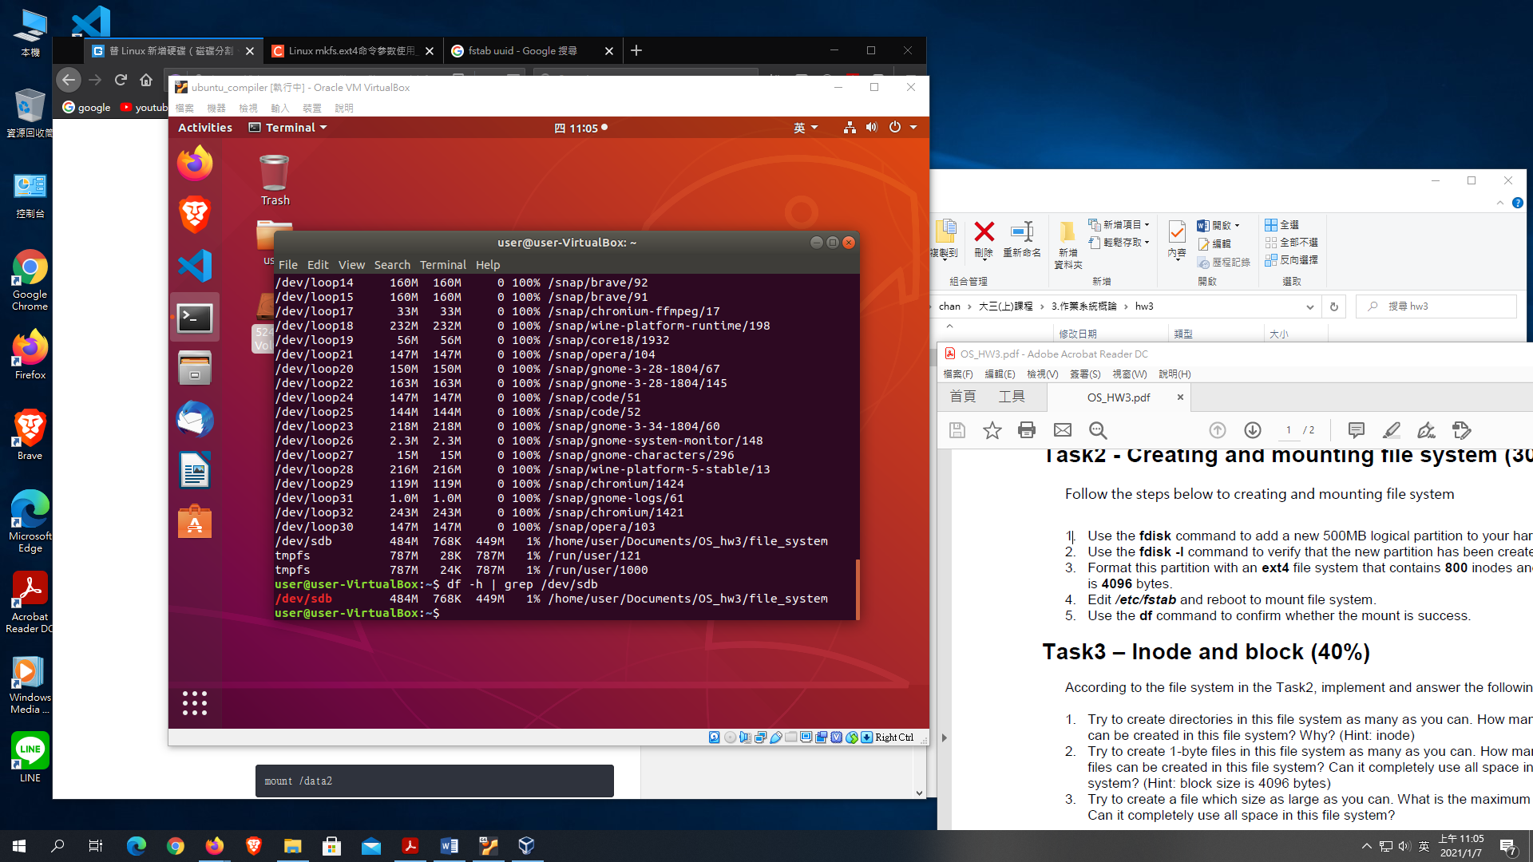

Task3- Inode and Block

1. **可以新增directories的數量**
2. 寫一個script，自動生成資料夾

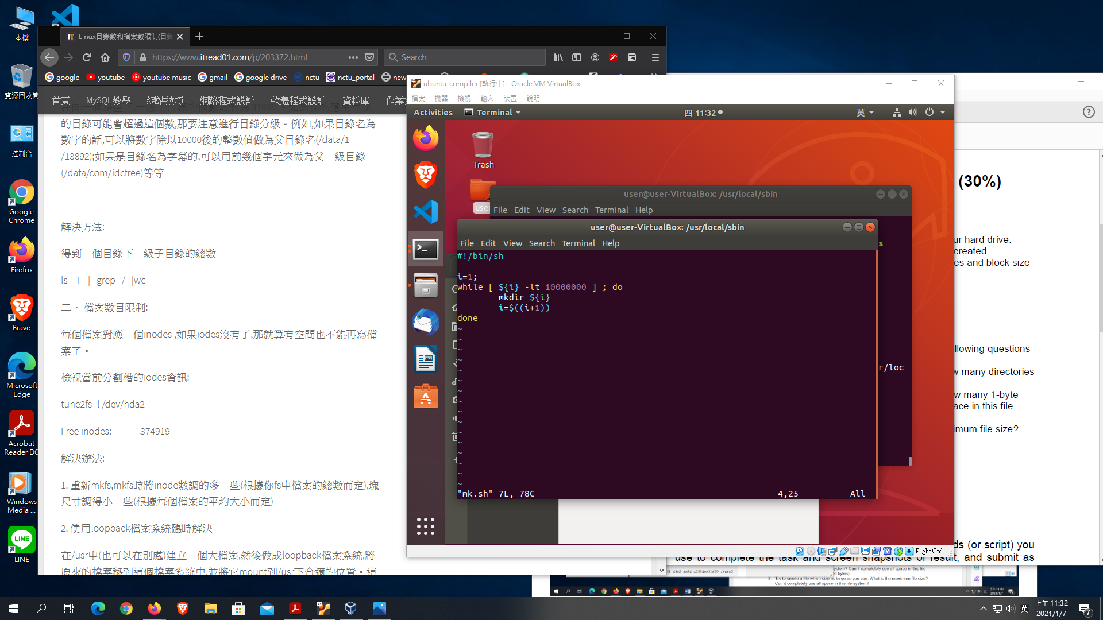

1. 在Task 2的檔案系統中執行這個script

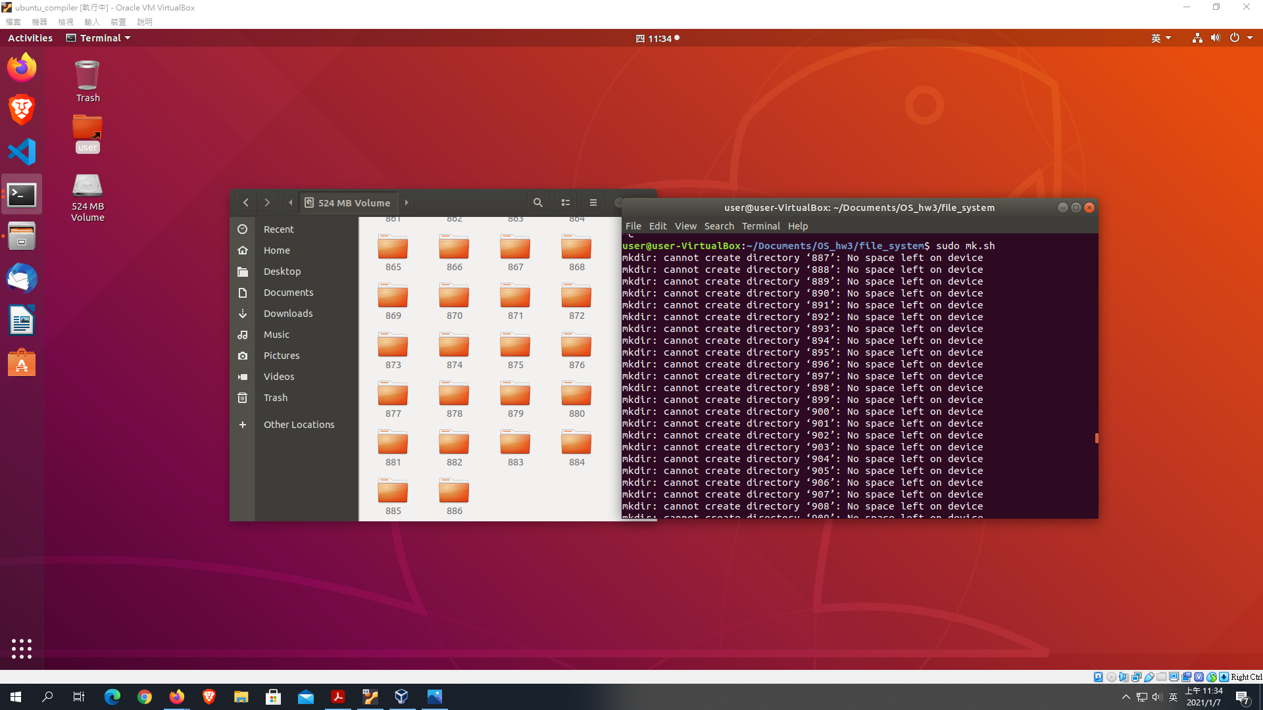結果:

新增到886個資料夾後，就不能在新增了。

**說明:**

我是寫一個script來自動產生資料夾並計數的，在生成886個目錄後就不能在新增了，由於每個目錄都要有一個inode紀錄資訊，所以可以新增目錄的數量就是inode的數量，雖然我在初始化的時候，設定的inode總數是800，但初始完後看inode是總數有800多個，我覺得是跟檔案系統有關，所以才會比我設定的數量還多。

1. **可新增1-byte files的數量**
2. 修改上一題的script，改成生成很多1- byte的檔案

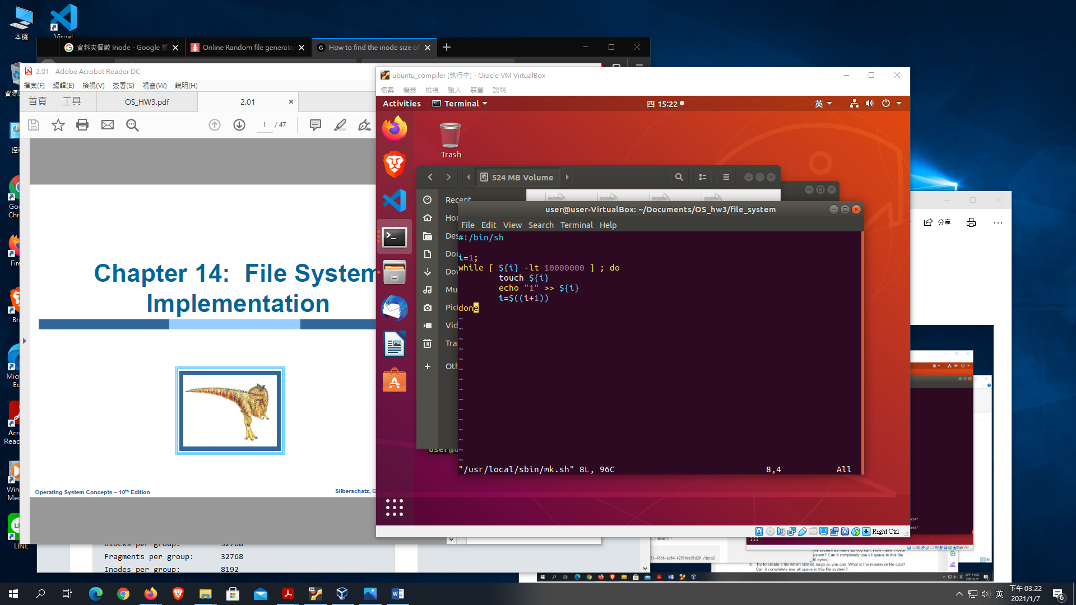

1. 在Task 2的檔案系統中執行這個script

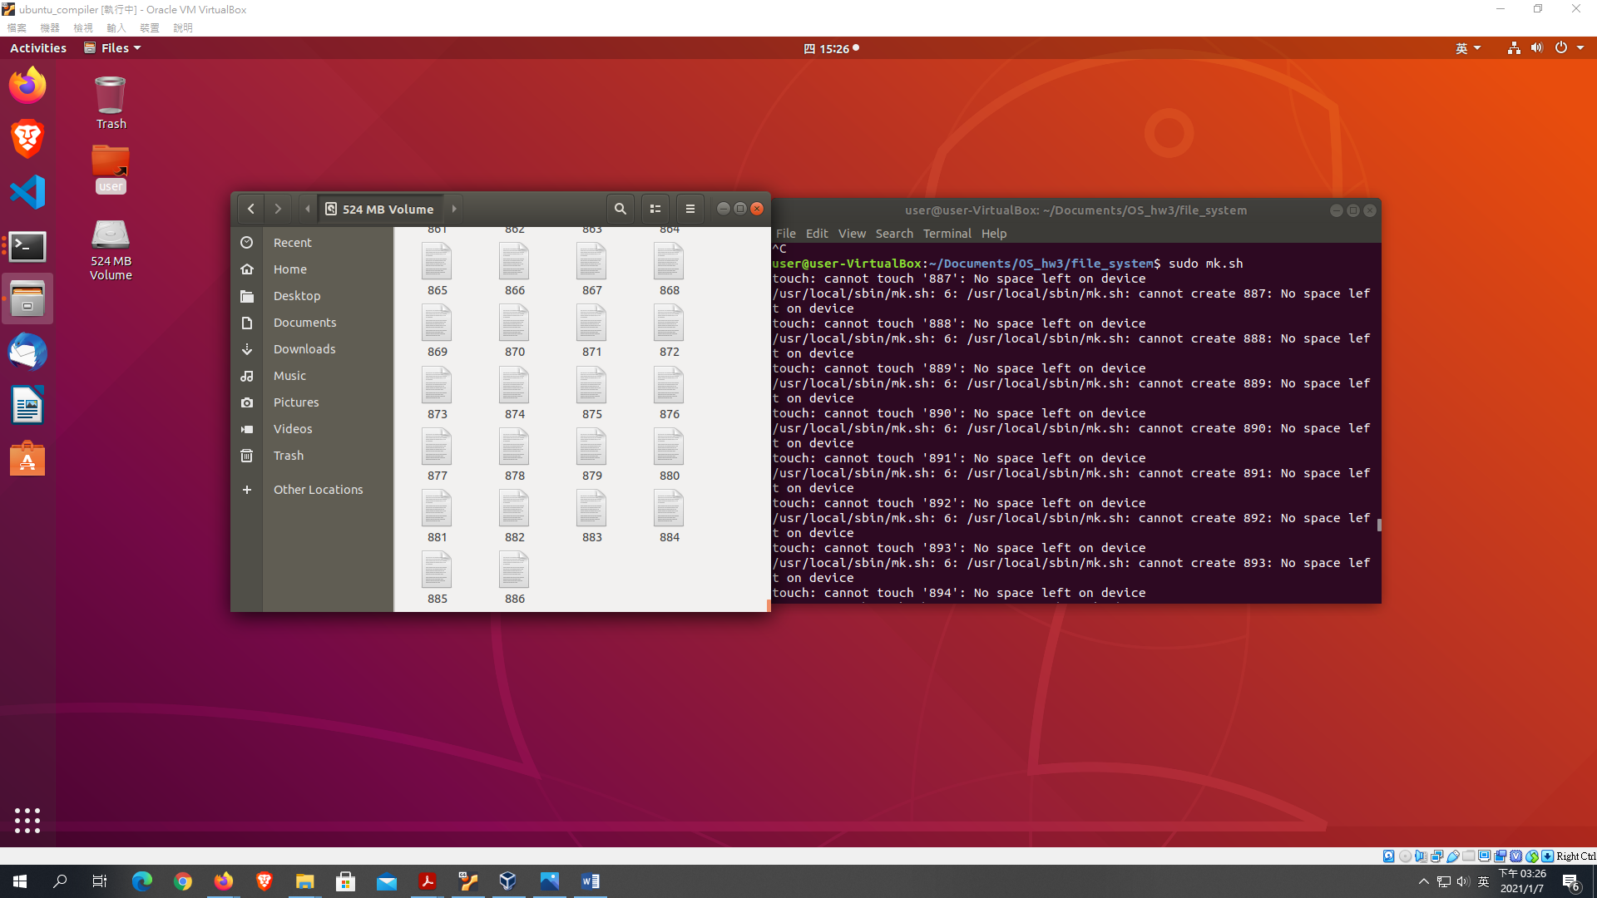**結果:**

**空間的使用量:**

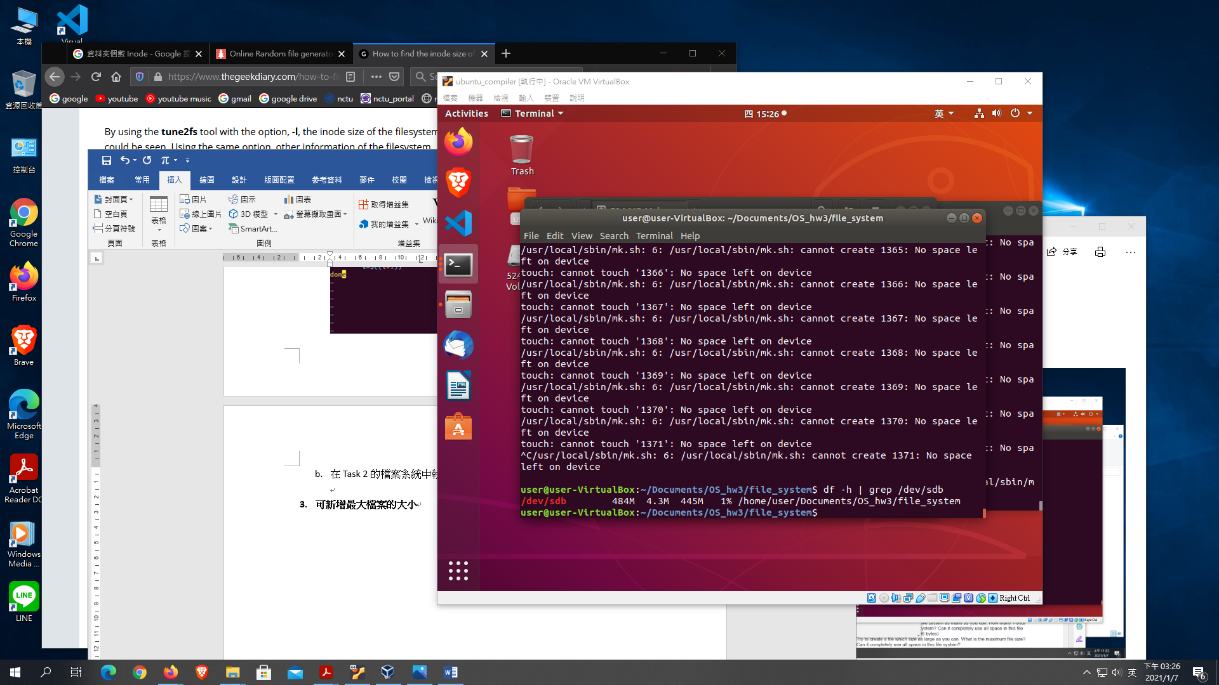

**說明:**

跟上一題一樣，我用script自動生成檔案，並寫入一個字元，然後看可以生成多少檔案，而可以新增的檔案個數也跟上一題一樣，因為每個檔案也會用到inode來記錄資訊，所以我只能新增886個1-byte的檔案。不過雖然每個檔案我只有寫入1byte的資料，但因為block size是4096 byte，所以每個檔案也用到4096個byte。從硬碟的總使用量來看，可以看出使用量只有1%左右，還有很多空間沒用到。

1. **可新增最大檔案的大小**
2. 修改上一題的script，改成寫入資料到test中

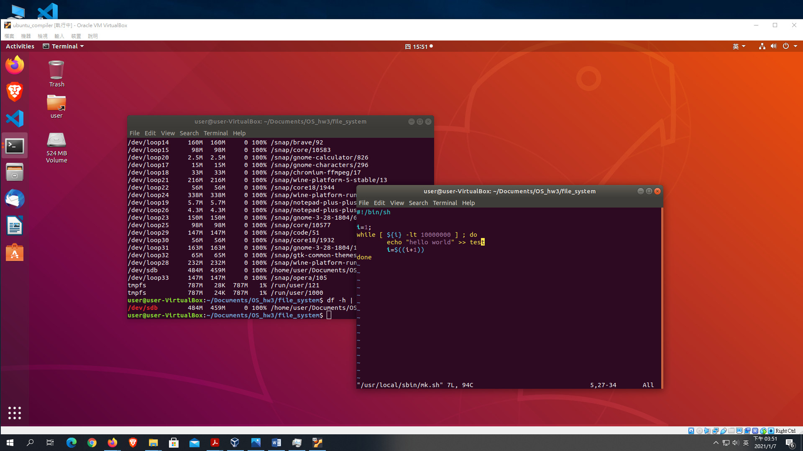

1. 結果:

在執行幾次上述的script後，空間就滿了。

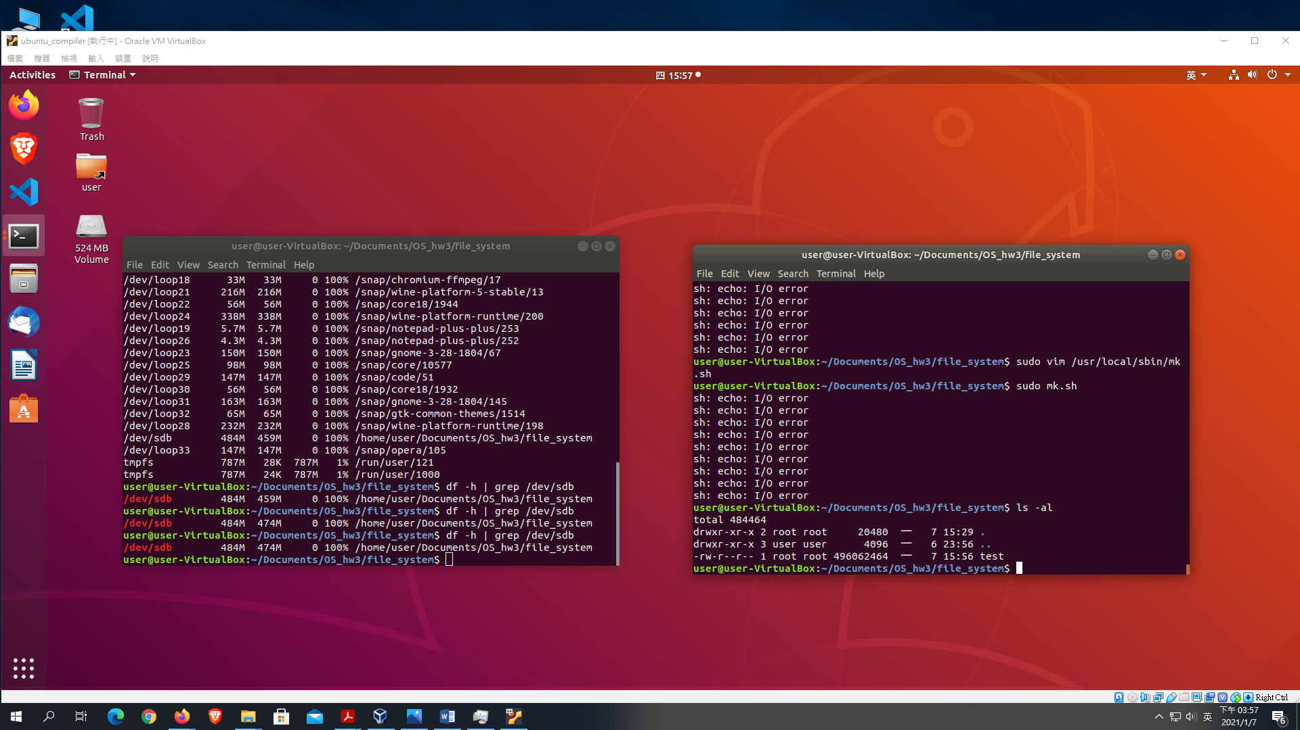

硬碟的使用量也到了100%



**說明:**

這個部分，我是用script自動寫入資料到test這個檔案中，看可以寫入多少，大概在我執行四次時，可能是因為硬碟快滿了，虛擬機突然變得很慢，然後就當機了，後來我從重開後，看硬碟的使用量已經達到100%，且我又嘗試寫入後會有error。在ext4的檔案系統下，單一檔案的大小可以超過500MB很多，所以我試起來用一個很大的檔案是可以用到快要全部的硬碟。